Мох на кровле: как бороться?
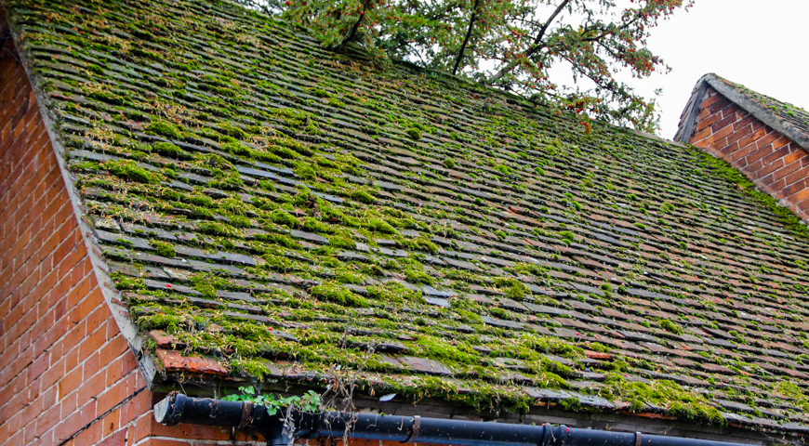
Мох на кровле – веская причина для беспокойства домовладельца. Растительность разрушает и снижает качество материала, используемого при оборудовании крыши. Рассмотрим самые эффективные способы очистки кровли ото мха.

Опасность мха для кровли
Мох на мягкой кровле или другой поверхности грозит снижением качества материала, а значит, сокращает сроки эксплуатации и самого здания. Перечислим основные риски, с которыми сталкиваются те, кто обнаружил растительность на крыше:
- Мох способен разрастаться в рекордно быстрые сроки. Он заполняет даже едва видимые зазоры и расширяет их пространство. А это – причина протечки.
- Способствует накоплению листвы и другого сухого мусора. Ветер не сдувает его с поверхности.
- Мох – отличная среда обитания для насекомых-паразитов. Они могут попасть внутрь помещения.
- Кровельный материал истончается, снижаются шумоизоляционные и теплоизоляционные свойства материала.
- Растительность забивает водостоки, образует препятствие для схождения осадков. В результате влага копится на крыше.
Важно вовремя заняться удалением мха с кровли. Тогда поверхность будет защищена от разрушения.

Способы борьбы со мхом на кровле
Избавиться ото мха труднее, чем предупредить его появление. Но если растительность уже дала о себе знать, стоит воспользоваться механической очисткой либо удалить ее при помощи химических растворов.

Механический способ
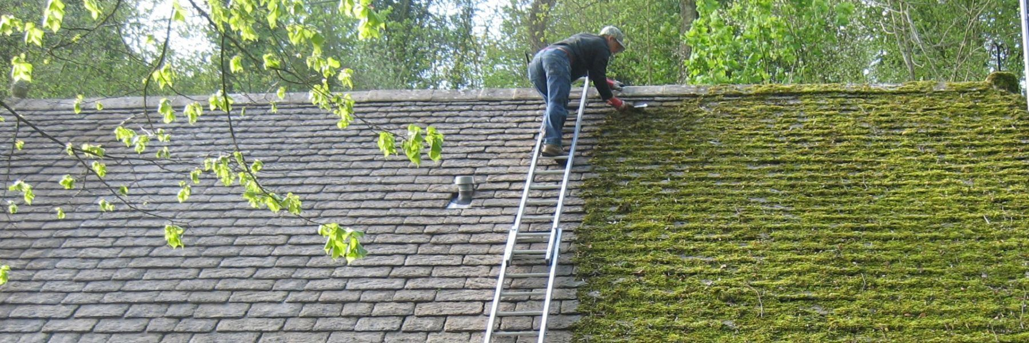
Для удаления мха на крыше из мягкой кровли можно воспользоваться обычной щеткой с натуральной щетиной. Предварительно поверхность смачивают специальными растворами. Они предотвращают порчу материала. Затем растительность удаляют энергичными движениями при помощи щетки.
Уберите все остатки. Иначе споры мха снова проникнут в зазоры и станут развиваться.
Секрет от мастера: эффективно использование мощной мини-мойки. Оборудование упрощает процесс работы. Важно держать струю под напором сверху вниз, то есть начинать нужно от карниза и двигаться к коньку.

Химические средства
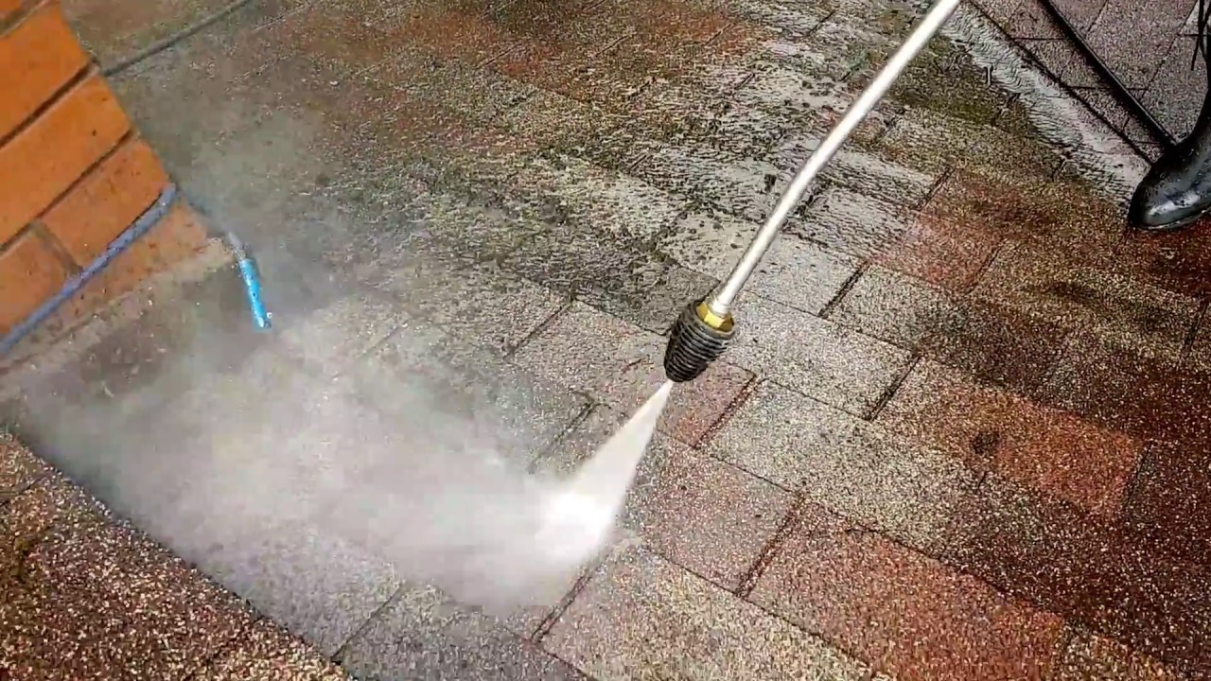
Препараты продают в строительных магазинах либо тех, что предназначены для садоводов. Раствором нужно обработать поверхность и оставить на некоторое время. После того как растение погибнет, мох удаляют механическим способом.
Эффект довольно продолжительный. В течение 2-5 лет мох на крыше не появится.
Важно! Работайте только в маске и перчатках. Убедитесь, что химикаты не попадают на почву и культурные растения.
Все способы очистки используют в сухую, безветренную погоду. Многие компании предоставляют услуги по удалению растительности с кровли. Можно воспользоваться помощью специалистов. Как правило, они работают с профессиональными средствами, которые эффективно справляются с мохом.

Как предотвратить появление мха на кровле?
Защита кровли ото мха – гарантия того, что домовладелец не столкнется с проблемой неожиданно. Отлично защищает крышу от ненужной растительности медь:
- Поверхность обрабатывают раствором медного купороса (500 мл на 10 литров воды).
- На крышу укладывают тонкую медную сетку или ленты. Во время дождей вода вступает в реакцию с ионами меди. Образуется антисептический раствор. Он предотвращает размножение спор мха.
Секрет от мастера: в борьбе с мохом поможет обычная соль. Воспользуйтесь приведенным ниже рецептом приготовления раствора.
Для приготовления соляного раствора используют:
- соль – 1 кг;
- древесная зола – 2 кг;
- хозяйственное мыло – 2 бруска.
Мыло натирают на терке и соединяют с остальными компонентами. Затем смесь заливают вскипяченной и охлажденной водой. Раствором обрабатывают поверхность крыши.
Такую обработку следует проводить не реже 1 раза в год. Кроме того, после очистки уже имеющегося мха с кровли, имеет смысл защитить поверхность в целях профилактики описанными способами. Они эффективны и доступны. Очистить кровлю от моха удастся собственными силами.

